|  |  |  |
| --- | --- | --- |
| Gimnazija Bežigrad | MITOZA | Datum izvajanja vaje:  - 4. april 2011 |

**Cilji vaje oz. poskusa**

Pri tej vaji smo opazovali rastlinske celice rdeče čebule in spoznavali različne faze delitve celic z mitozo.

**Uvod**

/ opisano v prilogi /

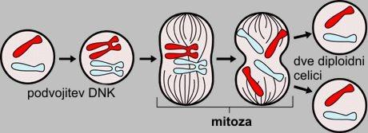

**Materiali oz. aparature**

* mikroskop
* pripravljen preparat (objektivno steklce + celice rdeče čebule + voda + krovno steklce)

**Metoda dela oz. navodila za delo**

Pripravljen preparat smo položili na objektno mizico, ga opazovali in svoja opažanja tudi zapisali oz. narisali.

**Rezultati**

/ opisani v prilogi /

**Zaključek**

Med opazovanjem smo opazili veliko celic, ki so bile v različnih fazah delitve. Večina celic je bila v interfazi, vmes pa smo lahko videli celice tudi v drugih fazah, kot so profaza, metafaza, anafaza in telofaza.

**Razgovor ali diskusija**

Različne faze fotosinteze smo prepoznali po znakih, ki so značilni le za to fazo mitoze. Seveda pa delitev celice v praksi ni tako teoretično pravilna, temveč se faze med seboj prelivajo. Ugotovili smo, da je celica najdlje v interfazi, to je takrat ko jedro opravlja normalne funkcije in nastajajo nove celične strukture.